Федеральное государственное бюджетное образовательное учреждение
высшего образования «Красноярский государственный медицинский университет имени профессора В.Ф. Войно-Ясенецкого»
Министерства здравоохранения Российской Федерации
Фармацевтический колледж

Дневник

производственной практики
по МДК 04.01. «Теория и практика лабораторных микробиологических и иммунологических исследований»

Усов Максим Игоревич
ФИО
Место прохождения практики __ ООО Центр лабораторных технологий АБВ
(медицинская организация, отделение)

с «_25_» _03_2021 г. по «_14_» _04_2021 г.

Руководители практики:
Общий – Ф.И.О. (его должность) ________________________________
Непосредственный – Ф.И.О. (его должность) ______________________
Методический – Ф.И.О. (его должность) __________________________

Красноярск, 2021

Содержание

1. Цели и задачи практики

2. Знания, умения, практический опыт, которыми должен овладеть студент после прохождения практики

3. Тематический план
4. График прохождения практики
5. Инструктаж по технике безопасности
6. Содержание и объем проведенной работы
7. Манипуляционный лист (Лист лабораторных / химических исследований)
8. Отчет (цифровой, текстовой)

Цели и задачи практики:

- Закрепление в производственных условиях профессиональных умений и навыков по методам микробиологических и иммунологических исследований.
- Расширение и углубление теоретических знаний и практических умений по методам микробиологических и иммунологических исследований.
- Повышение профессиональной компетенции студентов и адаптации их на рабочем месте, проверка возможностей самостоятельной работы.
- Осуществление учета и анализ основных микробиологических показателей, ведение документации.
- Воспитание трудовой дисциплины и профессиональной ответственности.
- Изучение основных форм и методов работы в бактериологической лаборатории.

Программа практики.
В результате прохождения практики студенты должны уметь самостоятельно:

- Организовать рабочее место для проведения лабораторных исследований.
- Подготовить лабораторную посуду, инструментарий и оборудование для анализов.
- Приготовить растворы, реактивы, дезинфицирующие растворы.
- Провести дезинфекцию биоматериала, отработанной посуды, стерилизацию инструментария и лабораторной посуды.
- Провести прием, маркировку, регистрацию и хранение поступившего биоматериала.
- Регистрировать проведенные исследования.
- Вести учетно-отчетную документацию.
- Пользоваться приборами в лаборатории.

По окончании практики студент должен
представить в колледж следующие документы:
- Дневник с оценкой за практику, заверенный подписью общего руководителя и печатью ЛПУ.
- Характеристику, заверенную подписью руководителя практики и печатью ЛПУ.
- Текстовый отчет по практике (положительные и отрицательные стороны практики, предложения по улучшению подготовки в колледже, организации и проведению практики).
- Выполненную самостоятельную работу.

В результате производственной практики обучающийся должен:
Приобрести практический опыт:
- приготовления питательных сред для культивирования различных групп микроорганизмов с учетом их потребностей
- техники посевов на чашки Петри, скошенный агар и высокий столбик агара.

Освоить умения:
- готовить материал к микробиологическим исследованиям;
- определять культуральные и морфологические свойства;
- вести учетно-отчетную документацию;
- производить забор исследуемого материала;
- принимать, регистрировать, материал;
- утилизировать отработанный материал.
Знать:
- задачи, структуру, оборудование, правила работы и техники безопасности в микробиологический лаборатории;
- основные методы и диагностическое значение исследований протеолитических, сахаралитических, гемолитических свойств микроорганизмов, антигенной структуры.

Тематический план
Квалификация Медицинский лабораторный техник
6 семестр
 | Наименование разделов и тем практики |  |  | 108
1 | Организация рабочего места:  Приготовление питательных сред общеупотребительных, элективных, дифференциально-диагностических сред для выделения возбудителей воздушно-капельных инфекций и заболеваний передающихся половым путем. |  |  | 12
2 | Микробиологическая диагностика возбудителейинфекционных заболеваний  ( воздушно-капельных, кишечных инфекций ) |  |  | 48
3 | Иммунодиагностика  РА, РП, РСК,РИФ, РСК,ПЦР. |  |  | 12
4 | Санитарно – бактериологическое исследование  воздуха, смывов. |  |  | 18
5 | Выполнение мер санитарно-эпидемиологического режима в КДЛ:  Утилизация отработанного материала, дезинфекция и стерилизация использованной лабораторной посуды, инструментария, средств защиты. |  |  | 12
6 | Дифференцированный зачет |  |  | 6
Итого |  |  | 108
Вид промежуточной аттестации |  | Дифференцированный зачет

График прохождения практики.
6 семестр

№ п/п | Дата | Часы | оценка | Подпись руководителя.
1 | 25.03 | 6ч
2 | 26.03 | 6ч
3 | 27.03 | Метод. день
4 | 29.03 | 6ч
5 | 30.03 | 6ч
6 | 31.03 | 6ч
7 | 01.04 | 6ч
8 | 02.04 | 6ч
9 | 03.04 | Метод. день
10 | 05.04 | 6ч
11 | 06.04 | 6ч
12 | 07.04 | 6ч
13 | 08.04 | 6ч
14 | 09.04 | 6ч
15 | 10.04 | Метод. день
16 | 12.04 | 6ч
17 | 13.04 | 6ч
18 | 14.04 | Метод. день

Инструктаж по технике безопасности
1. Работать в спецодежде: в халате (а в боксе - в сменном халате), в сменной обуви, шапочке или косынке, а при необходимости - в марлевой повязке.
2. В рабочих помещениях лаборатории запрещается курить, принимать пишу, ходить без надобности между столами и открывать форточки, чтобы не допускать циркуляцию микроорганизмов с током воздуха. В лабораторию нельзя вносить посторонние вещи.
Портфели и сумки складывают в специально отведенном месте.
3. На рабочем месте размещают только оборудование, необходимое для выполнения конкретной работы. Студенты приступают к работе только с разрешения преподавателя и всю работу проводят в строгом соответствии с изучаемой методикой.
4. При использовании спиртовок необходимо следить за их герметичностью, не вынимать фитиль из горящей спиртовки, не зажигать одну спиртовку от другой, не пользоваться спиртовкой вблизи легковоспламеняющихся жидкостей. Не оставлять без надобности горящую спиртовку, пламя гасить только колпачком.
5. Во время работы в лаборатории на руках не должно быть колец, перстней и накладных ногтей. Ногти должны быть коротко острижены.
6. Во избежание инфицирования рук работать только бактериологической петлей и пинцетом. Использованные инструменты и предметы необходимо прожигать над пламенем горелки или помещать в дезинфицирующий раствор.
7. Если в процессе работы инфицированный материал попал на кожу, слизистую оболочку глаз или в рот, необходимо срочно поставить в известность преподавателя и при его непосредственном участии провести необходимые меры по обеззараживанию.
8. При попадании на поверхность стола капель раствора, содержащих микроорганизмы, необходимо извлечь пинцетом ватный тампон, смочить его в 70% этиловом спирте или в 3% водном растворе хлорамина и обработать инфицированные места. Лучше всего эту работу провести под контролем преподавателя.
9. Мазки из исследуемых микроорганизмов необходимо фиксировать над пламенем горелки или в фиксирующем растворе.
10. Отсасывание исследуемого материала необходимо производить с помощью стерильных автоматических или полуавтоматических пипеток. При использовании стеклянных мерных пипеток выходное отверстие закрывают ватным тампоном, и отсасывание проводите использованием резиновой груши.
11. Во время работы нельзя класть на стол инструменты, пипетки, ватные пробки, предметные и покровные стекла. Все должно находиться в штативе, фарфоровых стаканчиках, на столиках для предметных стекол и в других, специально отведенных местах.
12. Все засеянные пробирки и чашки помещаются в термостат или сдаются преподавателю.
13. Использованные при лабораторных исследованиях предметные стекла, пипетки, шпатели сразу же погружают на одни сутки в банки с дезинфицирующим раствором, затем моют и кипятят. Отработанные чашки Петри и пробирки с посевами микроорганизмов собирают в биксы и передаются преподавателю для автоклавирования. Зараженный материал и ненужные культуры подлежат обязательному уничтожению, желательно в тот же день.
14. Уборку помещений лаборатории проводить влажным способом. Перед работой в боксе и предбокснике необходимо включать бактерицидные лампы. Поверхность стола, где проводится работа с культурами микроорганизмов, следует дезинфицировать путем протирания 3% раствором хлорамина или 70% этиловым спиртом.
15. Не допускается вынос инфицированного материала за пределы помещений лаборатории. Культуры микроорганизмов, необходимые для дальнейшей работы, хранятся в сейфе. При необходимости хранения бактериальных культур в холодильнике последний должен опечатываться.

Подпись общего руководителя________________________
Подпись студента___________________________________

День 1
В первый день прошло знакомство с лабораторией, лаборантами. Было проведено распределение студентов к персоналу, тем самым определяя дальнейшую деятельность.
Моя зона ответственности – средоварка, «чистая» стерилизационная, «грязная» стерилизационная, а так же лабораторный стол с вытяжкой для посева крови на стерильность и посев на диз. группу. В мои обязанности также входит утилизация крови с сахарным бульоном из термостата.

День 2
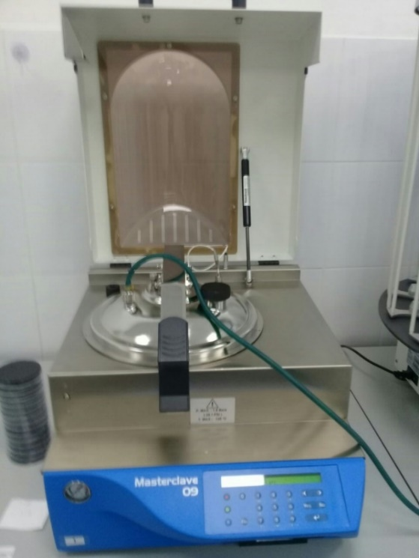
В средоварочной почти весь процесс варки сред автоматизирован. С помощью электронных весов лаборант отмеряет необходимое количество сухой среды, после чего высыпает её в автоматическую средоварку Masterclave 09.

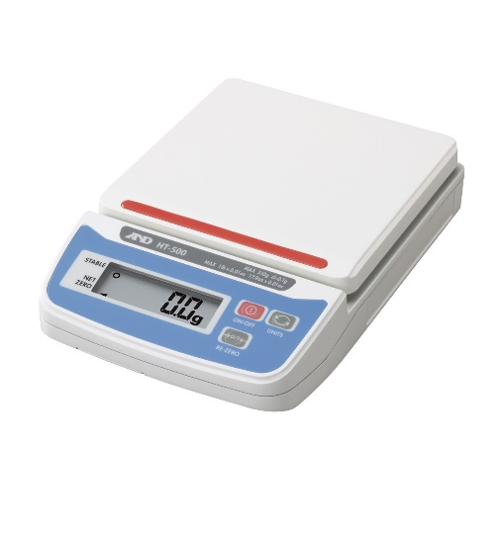

Рисунок 1 - Электронные весы
Рисунок 2 - Masterclave 09
После добавления необходимого количества воды лаборант выбирает необходимый режим варки, настраивая температуру и время. Средоварка соединяется при помощи магистрали с прибором для автоматического разлива среды - APS One.
В данной лаборатории используются одноразовые пластмассовые чашки Петри. Это связанно с ежедневными объёмами лаборатории, а также поработав с этими чашками мы сами убедились в их удобности. Они значительно легче своих стеклянных версий, а также после завершения работы данные чашки утилизируются вместе с исследованным материалом, тем самым не обеспечивая дополнительной работой моечную и стерилизационную. В лаборатории есть стеклянные чашки Петри, но за время практики ими не пользовались ни разу.
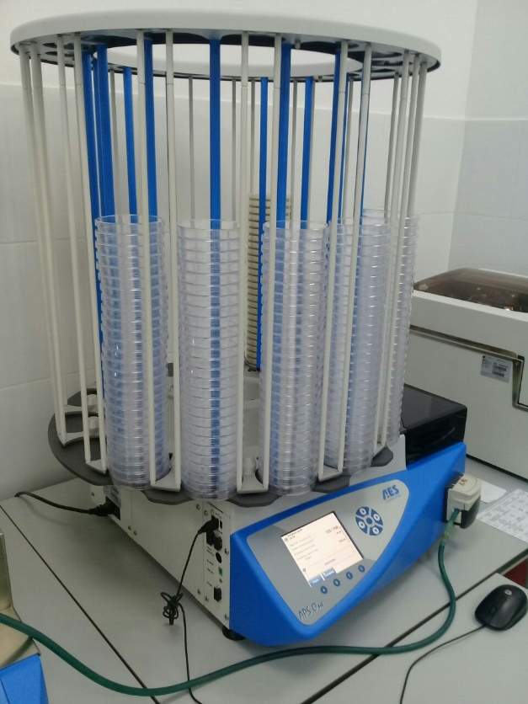
В средоварочной также есть маленькая электронная плита с двумя конфорками для варки сред, если возникнут проблемы с двумя автоматическими средоварками или по иным причинам.
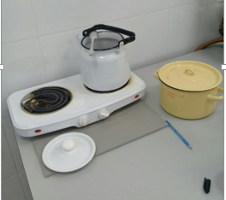
Рисунок 3 – плита с двумя конфорками для варки сред

Рисунок 4 - прибор для автоматического розлива среды APS One
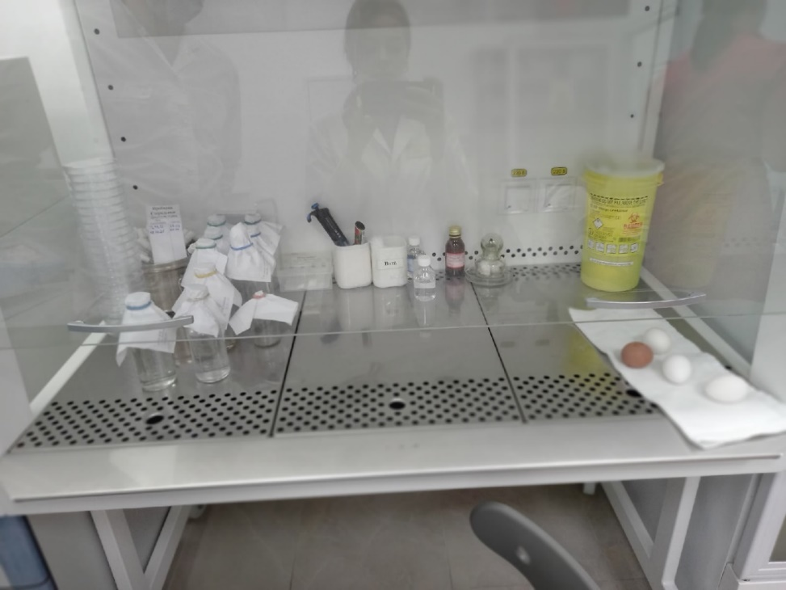
Также в средоварочной находится бокс биологической безопасности 2 класса, в котором проводится вскрытие пакетов с кровью, используемых для приготовление кровяного агара и получение яичного желтка для ЖСА.

Рисунок 5 - бокс биологической безопасности 2 класса
После приготовления и разлива среды проходят контроль качества, после чего отправляются на хранение в холодильники или же сразу в использование лаборантами.

День 3
Методический день

День 4
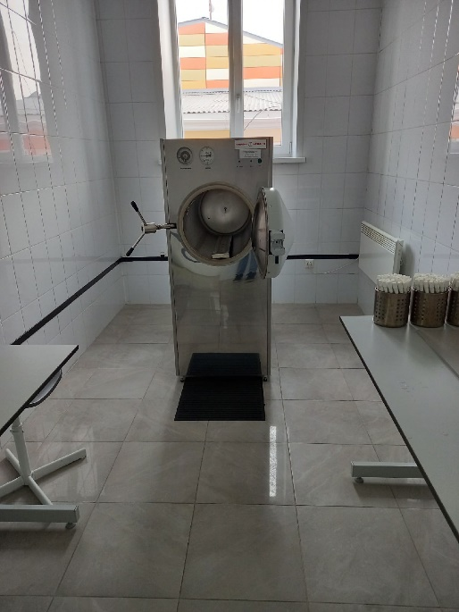
В микробиологической лаборатории каждый день используется большое количество расходных материалов и инструментов и не все из них поступают в лабораторию сразу стерильными. Шпатели, наконечники дозаторов, ректальные петли, физ. раствор и пробирки, все они подвергаются стерилизации с помощью автоклава в «чистой» стерилизационной.
В лаборатории используется PREVI Isola, аппарат автоматического посева на чашки Петри, с помощью этого аппарата часть посевов в лаборатории проходит автоматически, аппарат не обладает большой чувствительностью и поэтому важна толщина агара, иначе вместо посева прибор начнёт рыхлить питательную среду.
Рисунок 6 - Автоклав
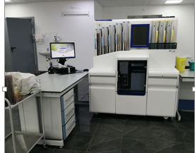
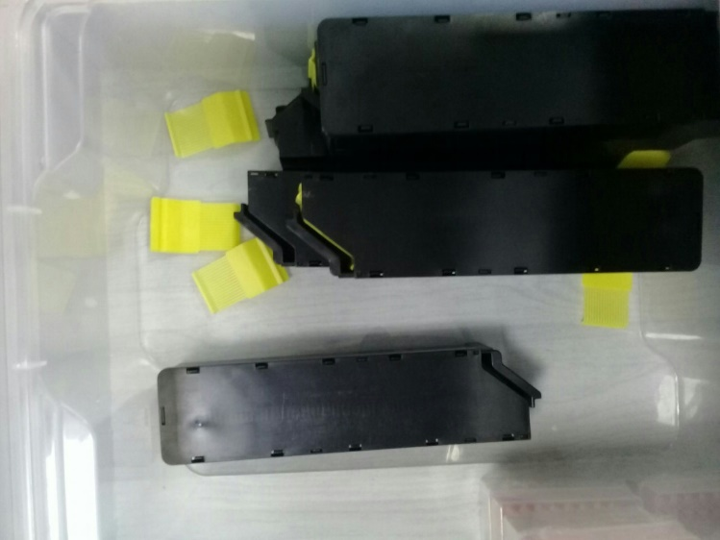

Рисунок 7 - Щётки для PREVI Isola
Рисунок 8 - PREVI Isola

День 5
После работы в средоварочной и стерилизационной мы отправляемся в «заразную» зону, где производим высев крови для определения стерильности.
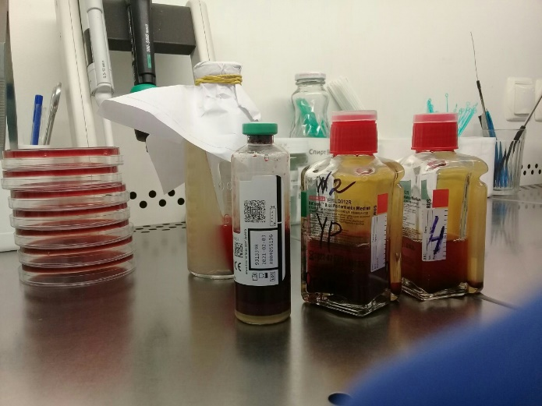
В лабораторию поступают несколько видов ёмкостей с кровью:
- стеклянный флакон со смесью сахарного агара (накопительной среды) и крови пациента;
Рисунок 9 - Виды накопительных сред крови
- флакон с двойной средой: сахарный агар+МПА, куда добавляется кровь пциента;
- коммерческий флакон со средой для культивирования крови.
Предпочтительней использование коммерческих флаконов, что повышает качество анализа.
При поступлении флаконов с кровью в лабораторию и занесения их в ЛИС, лаборанты проштамповывают дату поступления партии крови, это необходимо, для отслеживания хода анализа.
Высев крови на стерильность проводится на 3, 5, 9 сутки в термостате при периодическом помешивании. Это делается для получения изомерных колоний.
Высев крови на стерильность проводится в боксе биологической безопасности 2 класса при горящей спиртовке. Чашки Петри с кровяным агаром делится на четыре части, по количеству анализов на чашку. После чего проводится посев при помощи микробиологической петли, соблюдая стерильность. В начале создаётся зона обильного роста, так называемая «площадка», после чего идёт посев зигзагом.
На одну чашку Петри высевают четыре анализа, поэтому следует быть внимательным и осторожным при посеве, чтобы не допустить роста культуры одного пациента в зоне роста другого.
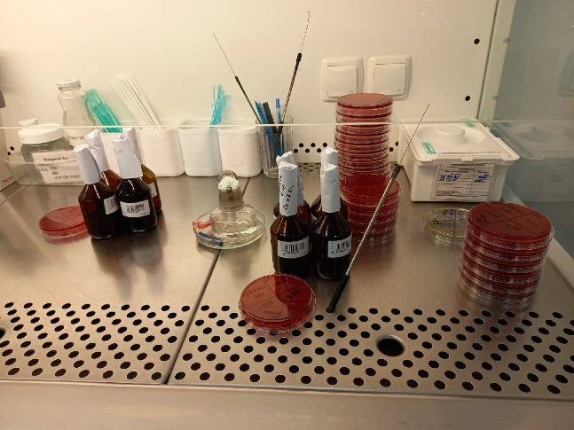
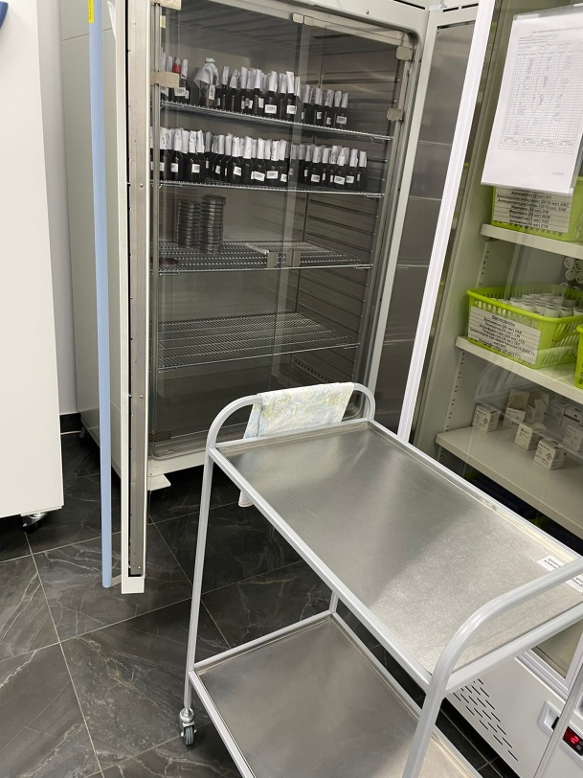

Рисунок 11 - Рабочее место для высева крови на стерильность

Рисунок 10 - Термостат для исследование крови на стерильность

День 6
Каждый день в лабораторию поступает материал на анализ. Он доставляется из пункта разбора на первом этаже лаборатории и доставляется в микробиологию с помощью лифта для доставки материала.
В пробирке с транспортной средой Эймса агаризованной с углем и без угля, с универсальным зондом поступает материал с носоглотки и слизистой зева. Этот материал мы исследовали на дизентерию, дифтерию и стафилококки.
Посев на дифтерию делается непосредственно зондом из транспортной среды на КБА (Коринебакагар). В начале создаётся зона обильного роста, так называемая «площадка», после чего идёт посев зигзагом. На одну чашку Петри высевают четыре анализа, поэтому следует быть внимательным и осторожным при посеве, чтобы не допустить роста культуры одного пациента в зоне роста другого.
Посев на дизентерию проводится на двух чашках Петри - ВСА (висмут-сульфит агар) и SS (сальмонеллезно-шигиллезный агар). Каждая из чашек делится на две ровные части для посева материала двух пациентов. Зондом из транспортной среды создаётся «площадка», которая после растягивается на три горизонтальные линии при помощи одноразовой пластиковой лабораторной петли.
Посев на стафилококк проводится непосредственно зондом из транспортной среды на ЖСА (желточно-солевой агар). Для этого чашку Петри делят на 6 равных частей, по количеству пациентов на одну чашку. В начале создаётся зона обильного роста, так называемая «площадка», после чего идёт посев зигзагом. На одну чашку Петри высевают шесть анализов, поэтому следует быть внимательным и осторожным при посеве, чтобы не допустить роста культуры одного пациента в зоне роста другого.
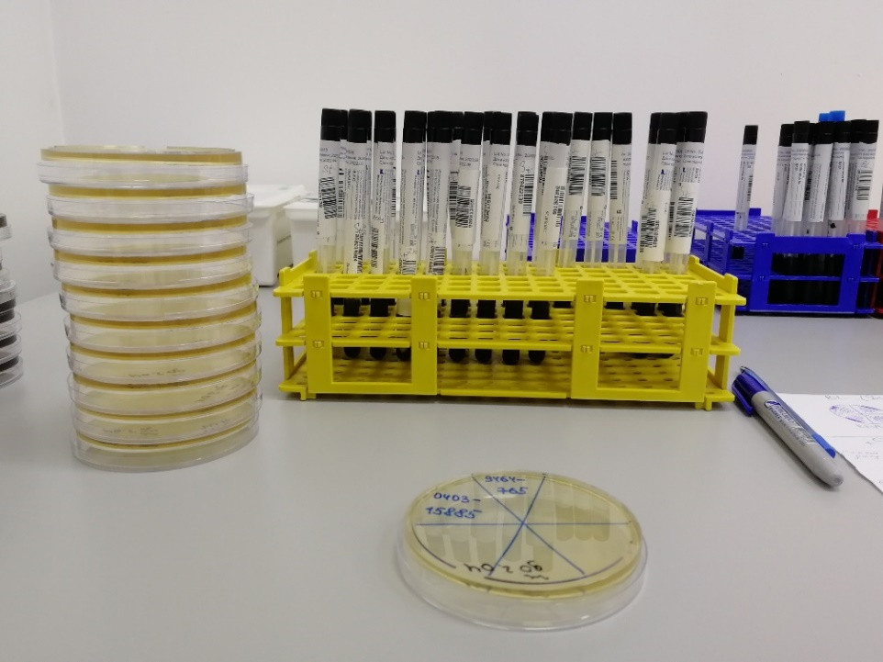

Рисунок 12 - Пробирки с транспортной средой Эймса агаризованной с углем

День 7
Стерилизация инструментов, заготовка расходных материалов для лаборатории, работа в средоварочной, высев крови на стерильность и подготовка к автоклавированию и утилизации материала, сортировка пришедшего на исследование материала, посев материала на диф группу, дифтерию и стрептококки.

День 8
Стерилизация инструментов, заготовка расходных материалов для лаборатории, работа в средоварочной, высев крови на стерильность и подготовка к автоклавированию и утилизации материала, сортировка пришедшего на исследование материала, посев материала на диф группу, дифтерию и стрептококки.

День 9
Методический день

День 10
Больничный

День 11
Больничный

День 12
Больничный

День 13
Больничный

День 14
Больничный

День 15
Методический день

День 16
Стерилизация инструментов, заготовка расходных материалов для лаборатории, работа в средоварочной, высев крови на стерильность и подготовка к автоклавированию и утилизации материала, сортировка пришедшего на исследование материала, посев материала на диз группу, дифтерию и стрептококки.

День 17
Стерилизация инструментов, заготовка расходных материалов для лаборатории, работа в средоварочной, высев крови на стерильность и подготовка к автоклавированию и утилизации материала, сортировка пришедшего на исследование материала, посев материала на диз группу, дифтерию и стрептококки

День 18
Методический день, сдача дневника.

Лист лабораторных исследований.

Исследования. |  |  |  |  |  |  |  |  |  |  |  |  |  |  |  |  |  |  | итог
 | 1 | 2 | 3 | 4 | 5 | 6 | 7 | 8 | 9 | 10 | 11 | 12 | 13 | 14 | 15 | 16 | 17 | 18
Приготовление питательных сред для культивирования патогенных кокков, возбудителей кишечных инфекций, ВКИ. | 40 | 80 | 0 | 96 | 31 | 75 | 52 | 63 | 0 | 88 | 74 | 40 | 58 | 69 | 0 | 83 | 75 | 0 | 924
Изучение культуральных, морфологических св-в | 0 | 0 | 0 | 29 | 0 | 0 | 0 | 32 | 0 | 0 | 0 | 30 | 0 | 12 | 0 | 0 | 0 | 0 | 73
Изучение сахаралитической, протеолитической, гемолитичес кой активности | 0 | 0 | 0 | 0 | 0 | 0 | 0 | 0 | 0 | 0 | 0 | 0 | 0 | 0 | 0 | 0 | 0 | 0 | 0
Серодиагностика РА | 0 | 0 | 0 | 0 | 0 | 0 | 0 | 0 | 0 | 0 | 0 | 0 | 0 | 0 | 0 | 0 | 0 | 0 | 0
РП | 0 | 0 | 0 | 0 | 0 | 0 | 0 | 0 | 0 | 0 | 0 | 0 | 0 | 0 | 0 | 0 | 0 | 0 | 0
РСК | 0 | 0 | 0 | 0 | 0 | 0 | 0 | 0 | 0 | 0 | 0 | 0 | 0 | 0 | 0 | 0 | 0 | 0 | 0
РИФ | 0 | 0 | 0 | 0 | 0 | 0 | 0 | 0 | 0 | 0 | 0 | 0 | 0 | 0 | 0 | 0 | 0 | 0 | 0
РНГА | 0 | 0 | 0 | 0 | 0 | 0 | 0 | 0 | 0 | 0 | 0 | 0 | 0 | 0 | 0 | 0 | 0 | 0 | 0
Утилизация отработанного материала, дезинфекция и стерилизация использованной лабораторной посуды, инструментария, средств защиты; | 43 | 30 | 0 | 35 | 25 | 41 | 42 | 32 | 0 | 46 | 34 | 19 | 29 | 31 | 0 | 42 | 32 | 0 | 481
Участие в проведении внутрилабораторного контроля качества лабораторных исследований | 0 | 0 | 0 | 0 | 0 | 0 | 0 | 0 | 0 | 0 | 0 | 0 | 0 | 0 | 0 | 0 | 0 | 0 | 0
Санитарная микробиология исследование воздуха | 0 | 0 | 0 | 0 | 0 | 0 | 0 | 0 | 0 | 0 | 0 | 0 | 0 | 0 | 0 | 0 | 0 | 0 | 0
Санитарная микробиология исследование смывов с рук и объектов  окружающей среды | 0 | 0 | 0 | 0 | 0 | 0 | 0 | 0 | 0 | 0 | 0 | 0 | 0 | 0 | 0 | 0 | 0 | 0 | 0
ОТЧЕТ ПО ПРОИЗВОДСТВЕННОЙ ПРАКТИКЕ

Ф.И.О. обучающегося ____Усов Максим Игоревич__________________________

группы_______405_______ специальности Лабораторная диагностика

Проходившего (ей) производственную (преддипломную) практику
с _25.03_по __14.04__2021г

За время прохождения практики мною выполнены следующие объемы работ:
1. Цифровой отчет

№ | Виды работ 6 семестр | Количество
1. | -изучение нормативных документов, регламентирующих санитарно-противоэпидемический режим в КДЛ:
2. | - прием, маркировка, регистрация биоматериала.
3. | Приготовление питательных сред для культивирования патогенных кокков, возбудителей кишечных инфекций, ВКИ.
4. | Изучение культуральных, морфологических свойствисследуемой культуры.
5 | Изучение сахаралитической, протеолитической, гемолитической активности исследуемой культуры.
6 | Серодиагностика РА
7 | РП
8 | РСК
9 | РИФ
1 | РНГА
1 | Утилизация отработанного материала, дезинфекция и стерилизация использованной лабораторной посуды, инструментария, средств защиты;
1 | Участие в проведении внутрилабораторного контроля качества лабораторных исследований
1 | Санитарная микробиология исследование воздуха
1 | Санитарная микробиология исследование смывов с рук и объектов окружающей среды

2. Текстовой отчет

- Умения, которыми хорошо овладел в ходе практики:
В ходе практики мной были освоены: стерилизация и пред стерилизационная
подготовка посуды и одноразовых инструментов, работа со спиртовкой и лабораторной
петлёй, посев крови для определения стерильности крови, посев на диф. группу. А
именно – посев на плотную среду по Голду, зигзагом, растягивание исследуемого.
материала линиями. Утилизация материала.
- Самостоятельная работа:
Пред стерилизационная подготовка и стерилизация инструментов и посуды, приём и
сортировка материала посев на твёрдый агар методом по Голду, зигзагом. Утилизация
материала.
- Помощь оказана со стороны методических и непосредственных руководителей:
Со стороны руководителя оказана всевозможная помощь по практике.
- Замечания и предложения по прохождению практики:
Замечаний нет.
Общий руководитель практики ________________ ____________________
(подпись) (ФИО)

М.П.организации

ХАРАКТЕРИСТИКА
_______________Усов Максим Игоревич_______________________
ФИО
обучающийся (ая) на _4_курсе по специальности СПО 060604Лабораторная диагностика
успешно прошел (ла) производственную практику по профессиональному модулю: Проведение лабораторных микробиологических исследований

МДК Теория и практика лабораторных микробиологических и иммунологических исследований

в объеме__108__ часов с «_25_»__марта__2021г. по «_14_» __апреля__2021г.

в организации______________________________________________________

наименование организации, юридический адрес
За время прохождения практики:
№ ОК/ПК | Критерии оценки | Баллы  0-2
ПК 4.1,  ОК13, ОК 12, | - Работа с нормативными документами и приказами.
ПК 4.1, ПК4.2,  ОК1, 9 | - Организация рабочего места для проведения микробиологических исследований.
ПК 41,  ОК13, ОК 12 | - Прием, регистрация биоматериала.
ПК 4.1, ПК 4.4,  ОК13, ОК 12 | - Прием, регистрация биоматериала.
ПК 4.1, ПК 4.4,  ОК13, ОК 12 | Приготовление общеупотребительных питательных сред, приготовление дифференциально - диагностических сред
ПК4.2,  ОК1,2, 3, 6, 7, 8 | Техника посевов
ПК 4.1, ПК4.2,  ОК1, 6, 9 | Изучение культуральных свойств м/о
ПК 4.1, ПК4.2,  ПО, ОК1, 6, 9 | Изучение биохимических свойств м/о
ПК 4.2, | Проведение лабораторных микробиологических и иммунологических исследований биологических материалов, проб объектов внешней среды и пищевых продуктов; участвовать в контроле качества
ПК 4.1, ПК 4.4,  ОК13, ОК 11, 12 | - Регистрация результатов исследования.
ПК 4.1, ПК 4.4,  ОК13, ОК 11, 12 | Проведение утилизации отработанного материала, дезинфекции и стерилизации использованной лабораторной посуды, инструментария, средств защиты.

«____»___________20__ г.

Подпись непосредственного руководителя практики
_______________/ФИО, должность

Подпись общего руководителя практики

_____________/ФИО, должность
м.п.

Аттестационный лист производственной практики
Студент (Фамилия И.О.)______Усов Максим Игоревич_____________
Обучающийся на курсе по специальности 31.02.03 «Лабораторная диагностика» при прохождении производственной практики по
ПМ 04 Проведение лабораторных микробиологических и иммунологических исследований
МДК 04.01 Теория и практика лабораторных микробиологических и иммунологических исследований

с _25.03_ 2021г. по _14.04_ 2021г. в объеме _108_ часов
в организации___ООО Центр лабораторных технологий АБВ_____
освоил общие компетенции ОК 1 – ОК 14
_____________________________________________________________
освоил профессиональные компетенции ПК 4.1, ПК 4.2,ПК 4.3, ПК4.4

№ п/п | Этапы аттестации производственной практики | Оценка
 | Оценка общего руководителя производственной практики
 | Дневник практики
 | Индивидуальное задание
 | Дифференцированный зачет
 | Итоговая оценка по производственной практике

Дата _______________ Ф.И.О. _______________
(подпись общего руководителя производственной практики от организации)
МП организации

Дата методический руководитель __________ Ф.И.О.__________
(подпись)
МП учебного отдела

